

**Солтүстік Қазақстан облысы Есіл ауданының шалғайдағы елді мекендерінде тұратын балаларды жалпы білім беретін мектептерге тасымалдаудың схемалары мен қағидаларын бекіту туралы**

Солтүстік Қазақстан облысы Есіл аудандық әкімдігінің 2015 жылғы 18 қыркүйектегі № 308 қаулысы. Солтүстік Қазақстан облысының Әділет департаментінде 2015 жылғы 20 қазанда N 3420 болып тіркелді.

      Ескерту. Тақырыбы жаңа редакцияда - Солтүстік Қазақстан облысы Есіл ауданы әкімдігінің 18.05.2022 № 112 (алғашқы ресми жарияланған күнінен кейін күнтізбелік он күн өткен соң қолданысқа енгізіледі) қаулысымен.

      "Автомобиль көлiгi туралы" Қазақстан Республикасының 2003 жылғы 4 шілдедегі Заңының 14 бабы 3 тармағы 3-1) тармақшасына сәйкес Солтүстік Қазақстан облысы Есіл ауданының әкімдігі **ҚАУЛЫ ЕТЕДІ**:

      1. Солтүстік Қазақстан облысы Есіл ауданының шалғайдағы елді мекендерінде тұратын балаларды жалпы білім беретін мектептерге тасымалдаудың схемалары 1, 2, 3, 4, 5, 6, 7, 8, 9, 10, 11, 12, 13 - қосымшаларға сәйкес бекітілсін.

      Ескерту. 1-тармақ жаңа редакцияда - Солтүстік Қазақстан облысы Есіл ауданы әкімдігінің 18.05.2022 № 112 (алғашқы ресми жарияланған күнінен кейін күнтізбелік он күн өткен соң қолданысқа енгізіледі) қаулысымен.

      2. Солтүстік Қазақстан облысы Есіл ауданының шалғайдағы елді мекендерінде тұратын балаларды жалпы білім беретін мектептерге тасымалдаудың қоса берілген қағидалары 14 - қосымшаға сәйкес бекітілсін

      Ескерту. 2-тармақ жаңа редакцияда - Солтүстік Қазақстан облысы Есіл ауданы әкімдігінің 18.05.2022 № 112 (алғашқы ресми жарияланған күнінен кейін күнтізбелік он күн өткен соң қолданысқа енгізіледі) қаулысымен

      3. Осы қаулының орындалуын бақылау Солтүстік Қазақстан облысы Есіл ауданы әкімінің орынбасары Айнагүл Кәкімжолқызы Бектасоваға жүктелсін.

      4. Осы қаулы алғашқы ресми жарияланған күнінен кейін күнтізбелік он күн өткен соң қолданысқа енгізіледі.

|  |  |
| --- | --- |
| *Аудан әкімі* | *М.Әбішев* |

|  |  |
| --- | --- |
|  | Солтүстік Қазақстан облысы |
|  | Есіл ауданы әкімдігінің |
|  | 2015 жылғы 18 қыркүйектегі № 308 |
|  | қаулысына қосымша |

**Мальцево, Есіл ауылдарында тұратын "Солтүстік Қазақстан облысы әкімдігінің білім басқармасы" коммуналдық мемлекеттік мекемесінің "Есіл ауданының білім бөлімі" коммуналдық мемлекеттік мекемесінің "Покровка орта мектебі" коммуналдық мемлекеттік мекемесіне балаларды тасымалдау схемасы**

      Ескерту. 1-қосымша жаңа редакцияда - Солтүстік Қазақстан облысы Есіл ауданы әкімдігінің 18.05.2022 № 112 (алғашқы ресми жарияланған күнінен кейін күнтізбелік он күн өткен соң қолданысқа енгізіледі) қаулысымен.

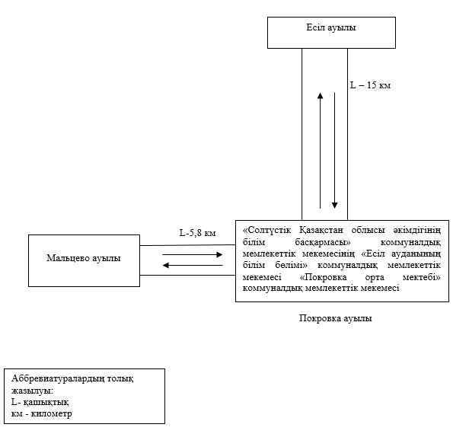

|  |  |
| --- | --- |
|  | Солтүстік Қазақстан облысы |
|  | Есіл ауданы әкімдігінің |
|  | 2015 жылғы 18 қыркүйектегі № 308 |
|  | қаулысына қосымша |

**Лузинка, Ивано-Петровка ауылдарында тұратын "Солтүстік Қазақстан облысы әкімдігінің білім басқармасы" коммуналдық мемлекеттік мекемесінің "Есіл ауданының білім бөлімі" коммуналдық мемлекеттік мекемесінің "Волошинка орта мектебі" коммуналдық мемлекеттік мекемесіне балаларды тасымалдау схемасы**

      Ескерту. 2-қосымша жаңа редакцияда - Солтүстік Қазақстан облысы Есіл ауданы әкімдігінің 18.05.2022 № 112 (алғашқы ресми жарияланған күнінен кейін күнтізбелік он күн өткен соң қолданысқа енгізіледі) қаулысымен.

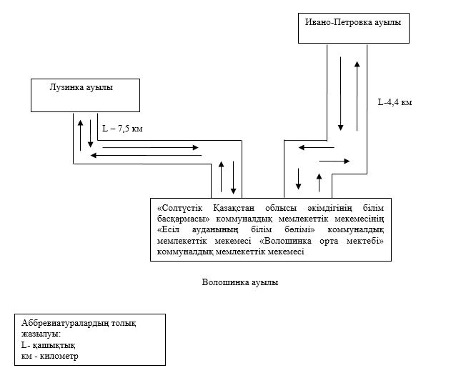

|  |  |
| --- | --- |
|  | Солтүстік Қазақстан облысы |
|  | Есіл ауданы әкімдігінің |
|  | 2015 жылғы 18 қыркүйектегі № 308 |
|  | қаулысына қосымша |

**Александровка, Амангелді ауылдарында тұратын "Солтүстік Қазақстан облысы әкімдігінің білім басқармасы" коммуналдық мемлекеттік мекемесінің "Есіл ауданының білім бөлімі" коммуналдық мемлекеттік мекемесінің "Ильинка орта мектебі" коммуналдық мемлекеттік мекемесіне балаларды тасымалдау схемасы**

      Ескерту. 3-қосымша жаңа редакцияда - Солтүстік Қазақстан облысы Есіл ауданы әкімдігінің 18.05.2022 № 112 (алғашқы ресми жарияланған күнінен кейін күнтізбелік он күн өткен соң қолданысқа енгізіледі) қаулысымен.

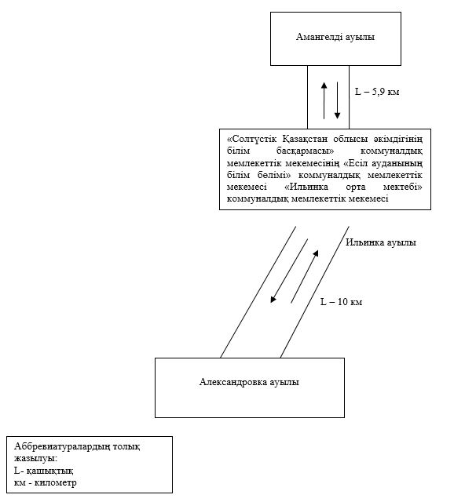

|  |  |
| --- | --- |
|  | Солтүстік Қазақстан облысы |
|  | Есіл ауданы әкімдігінің |
|  | 2015 жылғы 18 қыркүйектегі № 308 |
|  | қаулысына қосымша |

**Мәдениет ауылында тұратын "Солтүстік Қазақстан облысы әкімдігінің білім басқармасы" коммуналдық мемлекеттік мекемесінің "Есіл ауданының білім бөлімі" коммуналдық мемлекеттік мекемесінің "Петровка орта мектебі" коммуналдық мемлекеттік мекемесіне балаларды тасымалдау схемасы**

      Ескерту. 4-қосымша жаңа редакцияда - Солтүстік Қазақстан облысы Есіл ауданы әкімдігінің 18.05.2022 № 112 (алғашқы ресми жарияланған күнінен кейін күнтізбелік он күн өткен соң қолданысқа енгізіледі) қаулысымен.

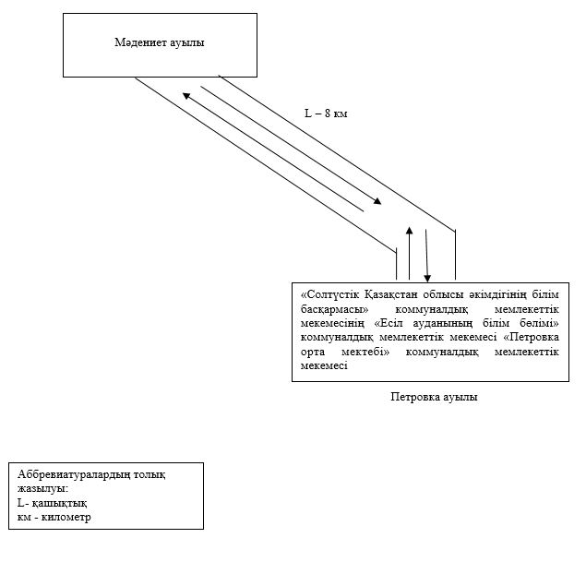

|  |  |
| --- | --- |
|  | Солтүстік Қазақстан облысы |
|  | Есіл ауданы әкімдігінің |
|  | 2015 жылғы 18 қыркүйектегі № 308 |
|  | қаулысына қосымша |

**Черуновка ауылында тұратын "Солтүстік Қазақстан облысы әкімдігінің білім басқармасы" коммуналдық мемлекеттік мекемесінің "Есіл ауданының білім бөлімі" коммуналдық мемлекеттік мекемесінің "Бесқұдық негізгі мектебі" коммуналдық мемлекеттік мекемесіне балаларды тасымалдау схемасы**

      Ескерту. 5-қосымша жаңа редакцияда - Солтүстік Қазақстан облысы Есіл ауданы әкімдігінің 18.05.2022 № 112 (алғашқы ресми жарияланған күнінен кейін күнтізбелік он күн өткен соң қолданысқа енгізіледі) қаулысымен.

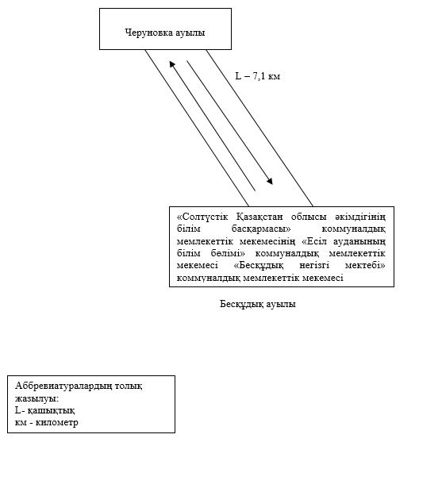

|  |  |
| --- | --- |
|  | Солтүстік Қазақстан облысы |
|  | Есіл ауданы әкімдігінің |
|  | 2015 жылғы 18 қыркүйектегі № 308 |
|  | қаулысына қосымша |

**Двинск ауылында тұратын "Солтүстік Қазақстан облысы әкімдігінің білім басқармасы" коммуналдық мемлекеттік мекемесінің "Есіл ауданының білім бөлімі" коммуналдық мемлекеттік мекемесінің "Таранғұл орта мектебі" коммуналдық мемлекеттік мекемесіне балаларды тасымалдау схемасы**

      Ескерту. 6-қосымша жаңа редакцияда - Солтүстік Қазақстан облысы Есіл ауданы әкімдігінің 18.05.2022 № 112 (алғашқы ресми жарияланған күнінен кейін күнтізбелік он күн өткен соң қолданысқа енгізіледі) қаулысымен.

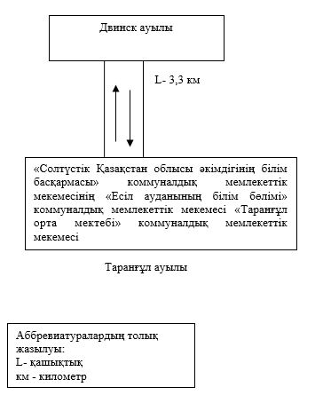

|  |  |
| --- | --- |
|  | Солтүстік Қазақстан облысы |
|  | Есіл ауданы әкімдігінің |
|  | 2015 жылғы 18 қыркүйектегі № 308 |
|  | қаулысына қосымша |

**Поляковка ауылында тұратын "Солтүстік Қазақстан облысы әкімдігінің білім басқармасы" коммуналдық мемлекеттік мекемесінің "Есіл ауданының білім бөлімі" коммуналдық мемлекеттік мекемесінің "Амангелді орта мектебі" коммуналдық мемлекеттік мекемесіне балаларды тасымалдау схемасы**

      Ескерту. 7-қосымша жаңа редакцияда - Солтүстік Қазақстан облысы Есіл ауданы әкімдігінің 18.05.2022 № 112 (алғашқы ресми жарияланған күнінен кейін күнтізбелік он күн өткен соң қолданысқа енгізіледі) қаулысымен.

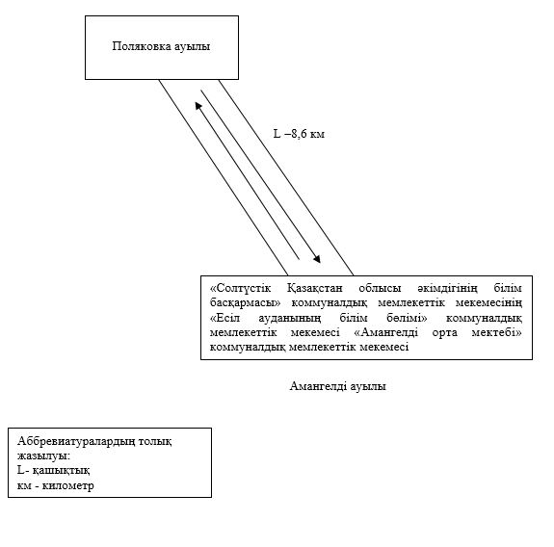

|  |  |
| --- | --- |
|  | Солтүстік Қазақстан облысы |
|  | Есіл ауданы әкімдігінің |
|  | 2015 жылғы 18 қыркүйектегі № 308 |
|  | қаулысына қосымша |

**Қарағай ауылында тұратын "Солтүстік Қазақстан облысы әкімдігінің білім басқармасы" коммуналдық мемлекеттік мекемесінің "Есіл ауданының білім бөлімі" коммуналдық мемлекеттік мекемесінің "Бұлақ орта мектебі" коммуналдық мемлекеттік мекемесіне балаларды тасымалдау схемасы**

      Ескерту. 8-қосымша жаңа редакцияда - Солтүстік Қазақстан облысы Есіл ауданы әкімдігінің 18.05.2022 № 112 (алғашқы ресми жарияланған күнінен кейін күнтізбелік он күн өткен соң қолданысқа енгізіледі) қаулысымен.

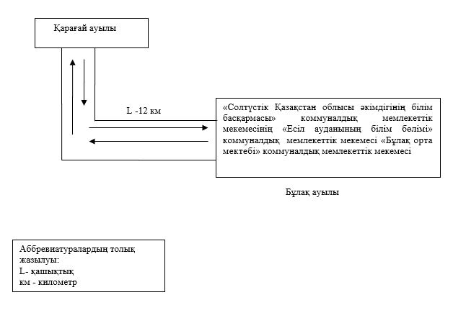

|  |  |
| --- | --- |
|  | Солтүстік Қазақстан облысы |
|  | Есіл ауданы әкімдігінің |
|  | 2015 жылғы 18 қыркүйектегі № 308 |
|  | қаулысына қосымша |

**Жарғайың ауылында тұратын "Солтүстік Қазақстан облысы әкімдігінің білім басқармасы" коммуналдық мемлекеттік мекемесінің "Есіл ауданының білім бөлімі" коммуналдық мемлекеттік мекемесінің "Белгілі ақын Есләм Зікібаев атындағы Өрнек негізгі мектебі" коммуналдық мемлекеттік мекемесіне балаларды тасымалдау схемасы**

      Ескерту. 9-қосымша жаңа редакцияда - Солтүстік Қазақстан облысы Есіл ауданы әкімдігінің 18.05.2022 № 112 (алғашқы ресми жарияланған күнінен кейін күнтізбелік он күн өткен соң қолданысқа енгізіледі) қаулысымен.

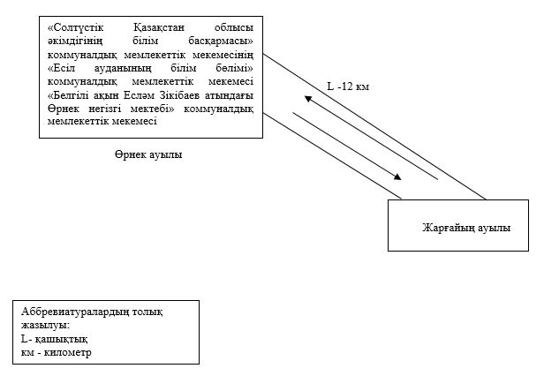

|  |  |
| --- | --- |
|  | Солтүстік Қазақстан облысы |
|  | Есіл ауданы әкімдігінің |
|  | 2015 жылғы 18 қыркүйектегі № 308 |
|  | қаулысына қосымша |

**Черуновка, Бесқұдық, Алабие, Советское, Новоузенка, Светлое, Бұлақ, Стрельниковка ауылдарында тұратын "Солтүстік Қазақстан облысы әкімдігінің білім басқармасы" коммуналдық мемлекеттік мекемесінің "Есіл ауданының білім бөлімі" коммуналдық мемлекеттік мекемесінің "Корнеевка орта мектебі" коммуналдық мемлекеттік мекемесіне балаларды тасымалдау схемасы**

      Ескерту. Шешім 10-қосымшамен толықтырылды - Солтүстік Қазақстан облысы Есіл ауданы әкімдігінің 18.05.2022 № 112 (алғашқы ресми жарияланған күнінен кейін күнтізбелік он күн өткен соң қолданысқа енгізіледі) қаулысымен

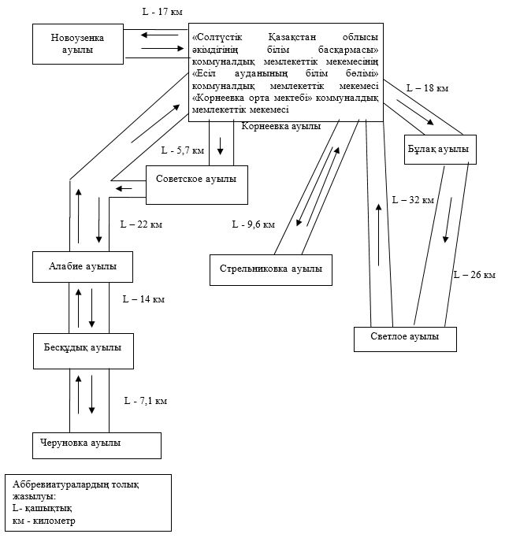

|  |  |
| --- | --- |
|  | Солтүстік Қазақстан облысы |
|  | Есіл ауданы әкімдігінің |
|  | 2015 жылғы 18 қыркүйектегі № 308 |
|  | қаулысына қосымша |

**Тонкошуровка, Орлиногор орман шаруашылығы, Горный ауылдарында тұратын "Солтүстік Қазақстан облысы әкімдігінің білім басқармасы" коммуналдық мемлекеттік мекемесінің "Есіл ауданының білім бөлімі" коммуналдық мемлекеттік мекемесінің "Заградовка орта мектебі" коммуналдық мемлекеттік мекемесіне балаларды тасымалдау схемасы**

      Ескерту. Шешім 11-қосымшамен толықтырылды - Солтүстік Қазақстан облысы Есіл ауданы әкімдігінің 18.05.2022 № 112 (алғашқы ресми жарияланған күнінен кейін күнтізбелік он күн өткен соң қолданысқа енгізіледі) қаулысымен

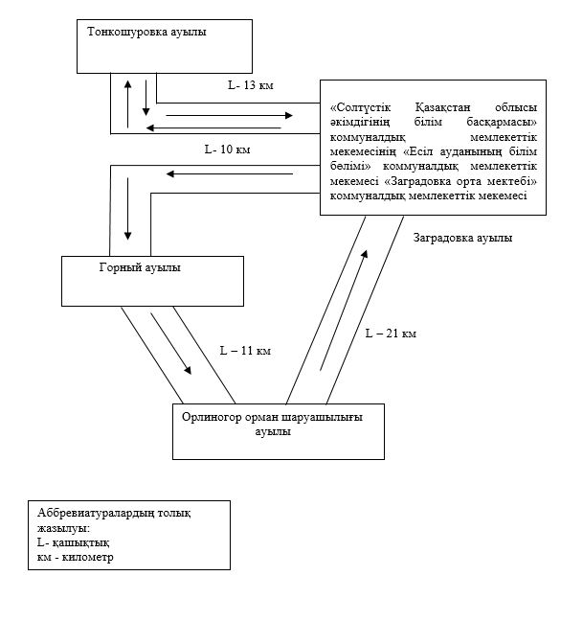

|  |  |
| --- | --- |
|  | Солтүстік Қазақстан облысы |
|  | Есіл ауданы әкімдігінің |
|  | 2015 жылғы 18 қыркүйектегі № 308 |
|  | қаулысына қосымша |

**Спасовка, Қаратал ауылдарында тұратын "Солтүстік Қазақстан облысы әкімдігінің білім басқармасы" коммуналдық мемлекеттік мекемесінің "Есіл ауданының білім бөлімі" коммуналдық мемлекеттік мекемесінің "Асқар Игібаев атындағы орта мектеп" коммуналдық мемлекеттік мекемесіне балаларды тасымалдау схемасы**

      Ескерту. Шешім 12-қосымшамен толықтырылды - Солтүстік Қазақстан облысы Есіл ауданы әкімдігінің 18.05.2022 № 112 (алғашқы ресми жарияланған күнінен кейін күнтізбелік он күн өткен соң қолданысқа енгізіледі) қаулысымен

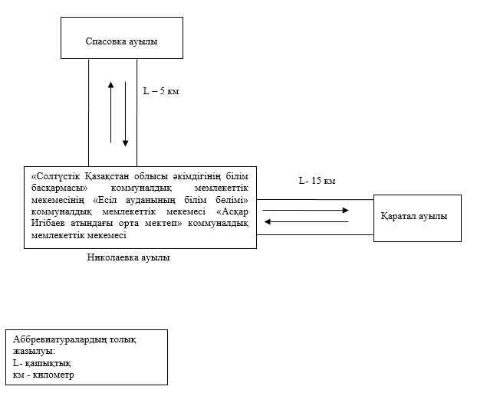

|  |  |
| --- | --- |
|  | Солтүстік Қазақстан облысы |
|  | Есіл ауданы әкімдігінің |
|  | 2015 жылғы 18 қыркүйектегі № 308 |
|  | қаулысына қосымша |

**Чириковка, Қараағаш, Бірлік, Амангелді, Талапкер, Горный, Қарағай, Ақтас, Покровка, Еңбек ауылдарында тұратын "Солтүстік Қазақстан облысы әкімдігінің білім басқармасы" коммуналдық мемлекеттік мекемесінің "Есіл ауданының білім бөлімі" коммуналдық мемлекеттік мекемесінің "Кинорежиссер Аяған Шәжімбаев атындағы № 3 Явленка орта мектебі" коммуналдық мемлекеттік мекемесіне тасымалдау схемасы**

      Ескерту. Шешім 13-қосымшамен толықтырылды - Солтүстік Қазақстан облысы Есіл ауданы әкімдігінің 18.05.2022 № 112 (алғашқы ресми жарияланған күнінен кейін күнтізбелік он күн өткен соң қолданысқа енгізіледі) қаулысымен

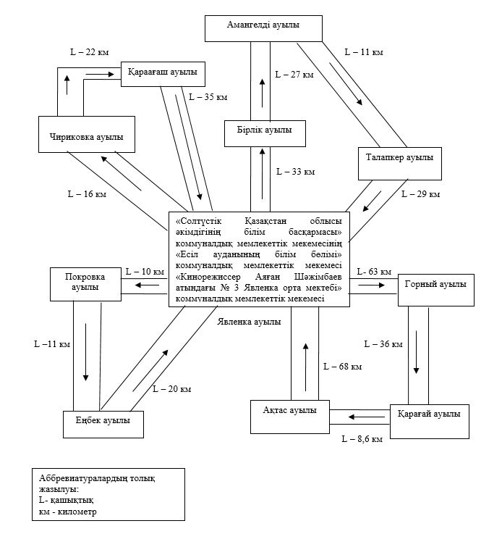

|  |  |
| --- | --- |
|  | Солтүстік Қазақстан облысы |
|  | Есіл ауданы әкімдігінің |
|  | 2015 жылғы 18 қыркүйектегі № 308 |
|  | қаулысымен бекітілген |

**Солтүстік Қазақстан облысы Есіл ауданының шалғайдағы елді мекендерінде тұратын балаларды жалпы білім беретін мектептерге тасымалдаудың қағидалары**

      Ескерту. Қағидалар жаңа редакцияда - Солтүстік Қазақстан облысы Есіл ауданы әкімдігінің 18.05.2022 № 112 (алғашқы ресми жарияланған күнінен кейін күнтізбелік он күн өткен соң қолданысқа енгізіледі) қаулысымен.

**1 - тарау. Жалпы ережелер**

      1. Солтүстік Қазақстан облысы Есіл ауданының шалғайдағы елді мекендерінде тұратын балаларды жалпы бiлiм беретiн мектептерге тасымалдаудың осы қағидалары (бұдан әрі – Қағидалар) "Автомобиль көлiгi туралы" Қазақстан Республикасы Заңының 14 - бабы 3 - тармағының 3-1) тармақшасына, "Автомобиль көлігімен жолаушылар мен багажды тасымалдау қағидаларын бекіту туралы" Қазақстан Республикасы Инвестициялар және даму министрінің міндетін атқарушының 2015 жылғы 26 наурыздағы № 349 бұйрығына (Нормативтік құқықтық актілерді мемлекеттік тіркеу тізілімінде № 11550 болып тіркелген) сәйкес әзірленді.

**2 - тарау. Тасымалдаушыларға және автокөлік құралдарына қойылатын талаптар**

      1. Балаларды тасымалдау осы Қағидалардың талаптарына сәйкес жабдықталған автобустармен және әрбір балаға отыратын жеке орын беріле отырып жүзеге асырылады.

      2. Балаларды тасымалдау үшін мынадай жүргiзушiлерге рұқсат етiледi:

      1) жасы жиырма бес жастан кем емес, тиiстi санаттағы жүргiзушi куәлiгi және жүргiзушiнiң бес жылдан кем емес жұмыс өтiлi бар;

      2) автобустың жүргiзушiсi ретiнде кемiнде соңғы үш жыл үздiксiз жұмыс өтiлi бар;

      3) соңғы жыл ішінде еңбек тәртібін және жол қозғалысы ережелерін өрескел бұзбаған.

      3. Балаларды тасымалдау үшiн бөлiнген автобустардың техникалық жай-күйi, техникалық қызмет көрсету өткiзудiң көлемдерi мен мерзiмдерi, жабдықтары "Автомобиль көлiгi туралы" Қазақстан Республикасы Заңының 13 - бабы 23 - 10) тармақшасына сәйкес автомобиль көлігі саласында басшылықты жүзеге асыратын уәкілетті органмен бекітілетін Автокөлiк құралдарын техникалық пайдалану қағидаларының талаптарына жауап беруi тиiс.

      Балаларды тасымалдауға арналған автобустардың кемiнде екi есiгi болады және "Жолаушылар мен жүктерді тасымалдауға арналған көлік құралдарына қойылатын санитариялық-эпидемиологиялық талаптар" санитариялық қағидаларын бекіту туралы" Қазақстан Республикасы Денсаулық сақтау министрінің 2021 жылғы 11 қаңтардағы № ҚР ДСМ-5 бұйрығымен бекітілген, "Жолаушылар мен жүктерді тасымалдауға арналған көлік құралдарына қойылатын санитариялық-эпидемиологиялық талаптар" санитариялық қағидаларының 25-қосымшаның 1-тармағына (Нормативтiк құқықтық актiлердi мемлекеттiк тiркеу тiзiлiмiнде № 22066 болып тіркелген) сәйкес келеді, сондай-ақ мыналармен:

      1) автобустың алдында және артында орнатылуы тиiс "Балаларды тасымалдау" деген төрт бұрыш айыратын белгiмен;

      2) сары түстi жылтыр шағын маягымен;

      3) әрқайсысының сыйымдылығы кемiнде екi литр болатын оңай алынатын өрт сөндiргiштермен (бiреуi - жүргiзушiнiң кабинасында, басқасы – автобустың жолаушылар салонында);

      Автомобильдегі алғашқы медициналық көмек қобдишасының дәрілік заттары мен медициналық мақсаттағы бұйымдарының тізбесін бекіту туралы" Қазақстан Республикасы Денсаулық сақтау министрінің 2014 жылғы 2 шілдедегі № 368 бұйрығымен бекітілген (Нормативтік құқықтық актілерді мемлекеттік тіркеу тізілімінде № 9649 болып тіркелген) автомобильдегі алғашқы медициналық көмек қобдишасының дәрілік заттары мен медициналық мақсаттағы бұйымдарының тізбесіне сәйкес дәрілік заттармен және медициналық мақсаттағы бұйымдары бар екі алғашқы көмек дәрі қобдишаларымен (автомобильді);

      5) екi жылжуға қарсы тiректермен;

      6) авариялық тоқтау белгiсiмен.

      Ескерту. 3-тармаққа өзгерістер енгізілді - Солтүстік Қазақстан облысы Есіл ауданы әкімдігінің 25.12.2023 № 259 (алғашқы ресми жарияланған күнінен кейін күнтізбелік он күн өткен соңқолданысқа енгізіледі) қаулысымен.

**3 - тарау. Балаларды тасымалдау тәртібі**

      1. Тәулiктiң жарық мезгiлiнде балаларды автобуспен тасымалдау фаралардың жақын қосылған жарығымен жүзеге асырылады.

      2. Автобусты күтiп тұрған балаларға арналған алаңшалар, олардың жүрiс бөлiгiне шығуын болдырмайтындай жеткiлiктi үлкен болуы тиiс.

      Алаңдарда жайластырылған өту жолдары болуы және жолаушыларды және багажды автомобильмен тұрақты тасымалдау маршруттарының аялдама пункттерiнен бөлек орналасуы тиiс.

      Егер балаларды тасымалдау тәулiктiң қараңғы мезгiлiнде жүзеге асырылса, онда алаңшалардың жасанды жарығы болуы тиiс.

      Күзгi-қысқы кезеңде алаңдар қардан, мұздан, кiрден тазартылуы тиiс.

      3. Балаларды оқу орындарына тасымалдауға Тапсырыс берушi балаларды отырғызу және түсiру орындарының жай-күйiн тұрақты түрде (айына кемiнде бiр рет) тексередi.

      4. Балаларды тасымалдау кезiнде автобустың жүргiзушiсiне:

      1) сағатына 60 километр артық жылдамдықпен жүруге;

      2) жүру маршрутын өзгертуге;

      3) балалар бар автобус салонында қол жүгi мен балалардың жеке заттарынан басқа кез келген жүктi, багажды немесе жабдықтарды тасымалдауға;

      4) автобуста балалар болған кезiнде, соның iшiнде балаларды отырғызу және түсiру кезiнде автобус салонынан шығуға;

      5) автобуспен артқа қарай қозғалысты жүзеге асыруға;

      6) егер ол көлiк құралының өздiгiнен қозғалуын немесе оны жүргiзушi жоқ болғанда пайдалануын болдырмау шараларын қолданбаса, өз орнын тастап кетуге немесе көлiк құралын қалдыруға рұқсат берілмейді.

      Балаларды тасымалдаған кезде жүргiзушi:

      1) автобус қозғалысының белгiленген маршрутынан ауытқымайды және белгiленген жылдамдық режимдерiн бұзбайды;

      2) қозғалыс барысында автобусты басқаруда алаңдамайды (сөйлеспейді, тамақ iшпейді, кабинада қатты музыка қоймайды);

      3) тасуға тыйым салынған нәрселердi, заттарды және материалдарды автобуста алып жүрмейді;

      4) топырақ жолдарға шығып кетпейді және олармен жүрмейді (балаларды ауылшаруашылық жұмыстарына және демалыс орындарына, сондай-ақ жолды жөндеу және қайта жаңғырту жұмыстарын жүргiзу кезiнде тасымалдаған жағдайдан басқа).

      5. Балаларды автобусқа отырғызу автобус толық тоқтағаннан кейін отырғызу алаңында еріп жүрушілердің басшылығымен және жүргізушінің бақылауымен жүргізіледі.

      6. Еріп жүрушілер автобусқа отырғызу және одан түсіру кезінде, автобус қозғалысы кезінде, аялдама кезінде балалар арасында тиісті тәртіпті қамтамасыз етеді.

**4-тарау. Қорытынды**

      1. Осы шалғайдағы елдi мекендерде тұратын балаларды жалпы бiлiм беретiн мектептерге тасымалдау Қағидалармен реттелмеген қатынастар қолданыстағы заңнамаға сәйкес реттеледі.

|  |  |
| --- | --- |
|  |  |

© 2012. Қазақстан Республикасы Әділет министрлігінің «Қазақстан Республикасының Заңнама және құқықтық ақпарат институты» ШЖҚ РМК